Certificat de contrôle du sol
délivré en vertu des dispositions du décret du 1er mars 2018 relatif à la gestion et à l’assainissement des sols

IDENTIFICATION DE LA PARCELLE

Situation cadastrale

Parcelle cadastrée ou l’ayant été : COMMUNE, DIVISION, SECTION, n°

Adresse

Rue …, n° …
CP COMMUNE

Superficie : m²

Affectation au plan de secteur :

Usage effectif :

Zone particulière : Zone de prévention d'un ouvrage de prise d'eau souterraine, déterminée en vertu de l’article R.156 du Livre II du Code de l’environnement contenant le Code de l’eau / Site Natura 2000 / Statut de protection au sens de la loi du 12 juillet 1973 sur la Conservation de la nature

STATUT DE LA PARCELLE

Le présent certificat de contrôle du sol atteste que la parcelle / qu’une partie de la parcelle a fait l’objet d’une étude d’orientation et qu’au terme de l’étude préliminaire, celle-ci a conclu à l’absence de zones suspectes nécessitant des investigations.

En conséquence, la parcelle / la partie de parcelle est consignée comme exempte de pollution au sens du décret du 1er mars 2018 relatif à la gestion et à l’assainissement des sols.

INFORMATIONS DETAILLEES SUR LA PARCELLE

- Portée du certificat

Le présent certificat porte sur l’entièreté de la parcelle / sur une partie de la parcelle – partie identifiée sur le plan indicatif annexé au présent certificat – pour une superficie estimée de x m²

DOCUMENTS De référence

Le présent certificat de contrôle du sol est délivré sur base des documents suivants :

Références des documents | Date d’approbation par l’administration | Base légale
 |  | 2008 | 2018
- Etude d’orientation référencée « x / y », réalisée par l’expert agréé x
- Extrait de la documentation patrimoniale : Commune, Division, Section, n°, datée du … (situation au …)

conditions de validité du certificat

Tout usage ou modification de la configuration des lieux contraires aux dispositions du présent certificat ou le non-respect des mesures de sécurité entraînent la nullité du présent certificat.

Si la parcelle fait l’objet d’une mise à disposition à un tiers (exploitant, locataire, ...) à titre gratuit ou onéreux, le propriétaire s’engage à informer les occupants du contenu du présent certificat.

Le présent certificat de contrôle du sol concerne une partie de la parcelle et ne peut donc être considéré comme suffisant pour déroger aux obligations du titulaire portant sur l’ensemble de la parcelle.

Plan indicatif de localisation de la parcelle, des zones et des infrastructures à conserver et à entretenir

Le présent plan, dressé par l’expert agréé en gestion des sols pollués en charge de(s) l’étude(s), est joint au CCS à titre indicatif et ne préjuge en rien de la localisation précise des éléments y figurant qui pourrait être définie, par exemple, au terme d’opérations de bornage réalisées par un géomètre.

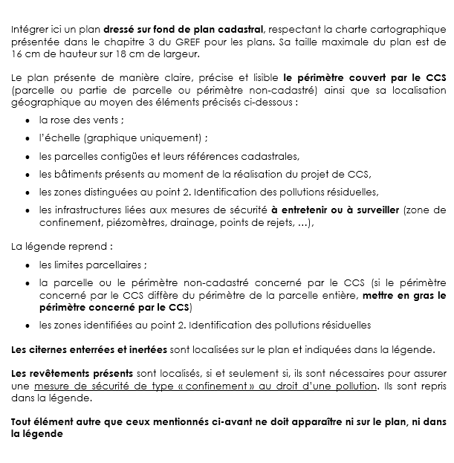
Délivré le
La Directrice,
Bénédicte Dusart.

Décret du 5 décembre 2008 relatif à la gestion des sols
Décret du 1er mars 2018 relatif à la gestion et à l’assainissement des sols

